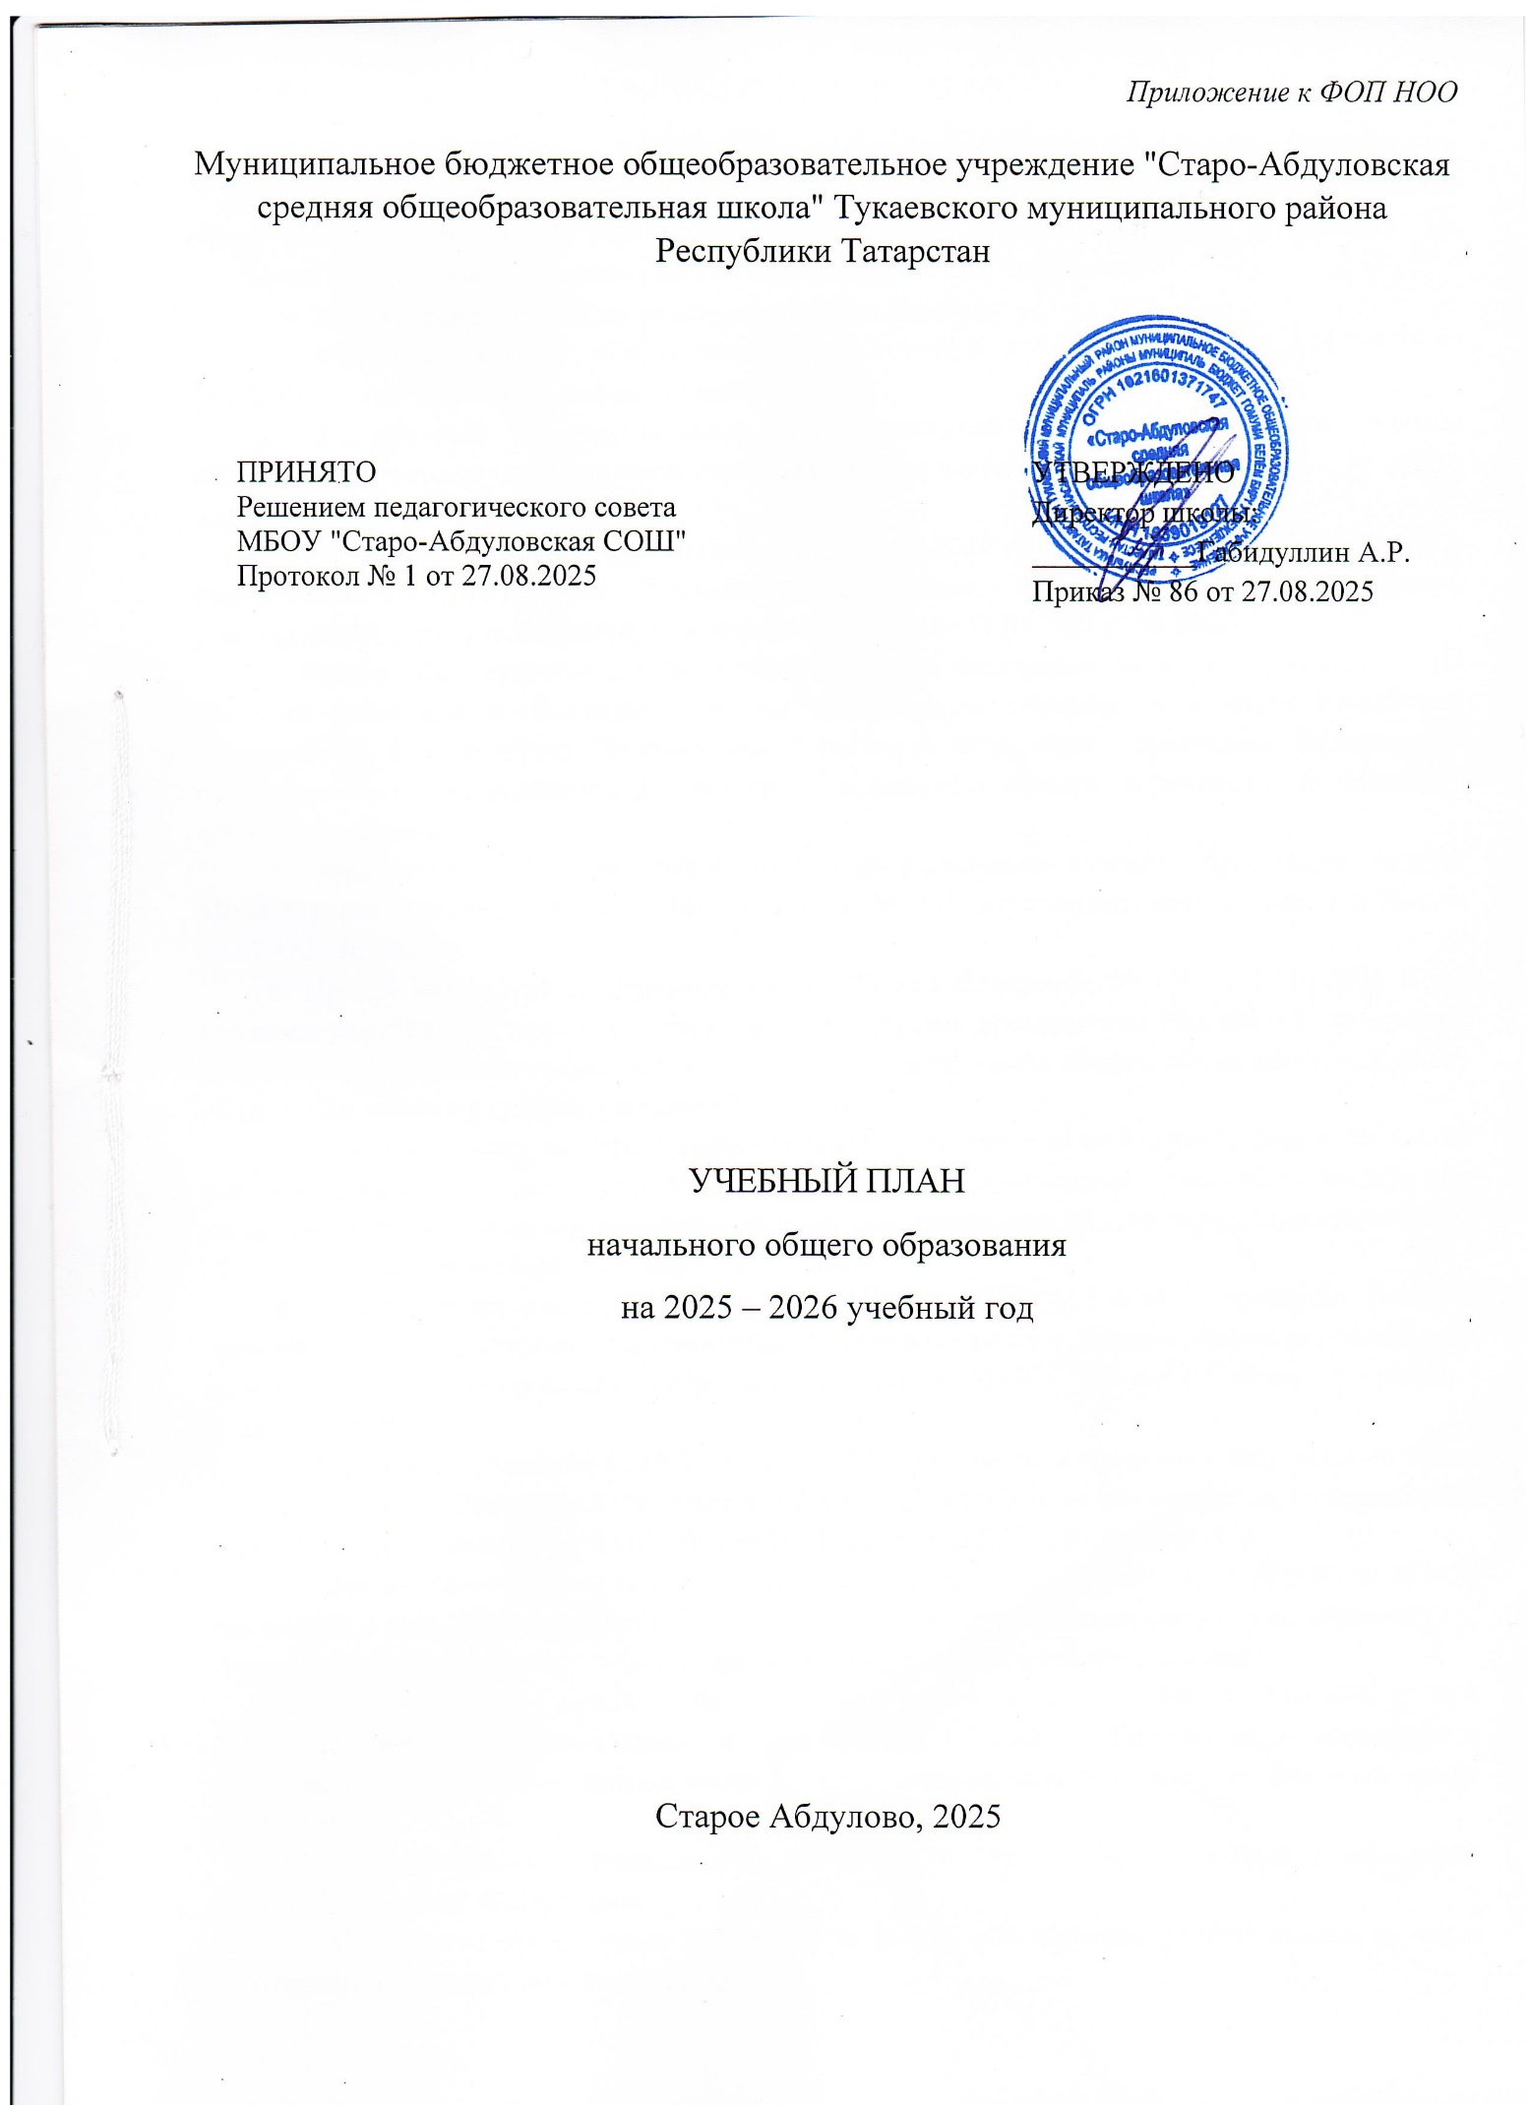

ПОЯСНИТЕЛЬНАЯ ЗАПИСКА
Учебный план 1- 4 классов МБОУ «Старо-Абдуловская СОШ», реализующий ФОП НОО в 2025-2026 учебном году, является нормативным документом, определяющим максимальный объем учебной нагрузки обучающихся, распределение учебного времени, отводимого на основании содержания образования по 1- 4 классам и учебным предметам.
Учебный план разработан на основе следующих документов:
1. Федеральный закон «Об образовании в Российской Федерации» от 29.12.2012 г. № 273-ФЗ (с изменениями и дополнениями).
2. Федеральный государственный образовательный стандарт начального общего образования, утвержденный приказом Министерства просвещения РФ от 31 мая 2021 г. № 286 (с изменениями).
3. Приказ Министерства просвещения РФ от 18.07.2022 г. № 569 «О внесении изменений в федеральный государственный образовательный стандарт начального общего образования, утвержденный приказом Министерства просвещения РФ от 31.05.2021 г. № 286».
4. Приказ Министерства просвещения Российской Федерации № 31 от 22.01.2024 г. «О внесении изменений в некоторые приказы Министерства образования и науки Российской Федерации и Министерства Просвещения Российской Федерации, касающиеся федеральных государственных образовательных стандартов начального общего образования и основного общего образования».
5. Федеральная образовательная программа начального общего образования (приказ Министерства просвещения РФ от 18 мая 2023 г. № 372, зарегистрировано в Минюсте России 12.07.2023 № 74229).
6. Приказ Министерства просвещения Российской Федерации № 171 от 19.03.2024 г. «О внесении изменений в некоторые приказы Министерства просвещения Российской Федерации, касающиеся федеральных образовательных программ начального общего образования, основного общего образования и среднего общего образования».
7. Приказ Министерства просвещения Российской Федерации от 9 октября 2024 г. № 704 «О внесении изменений в некоторые приказы Министерства просвещения Российской Федерации, касающиеся федеральных образовательных программ начального общего образования, основного общего образования и среднего общего образования».
8. Приказ Минпросвещения России от 22.03.2021 г. № 115 «Об утверждении Порядка организации и осуществления образовательной деятельности по основным общеобразовательным программам - образовательным программам начального общего, основного общего и среднего общего образования».
9. Федеральный закон от 31.07.2020 № 304-ФЗ «О внесении изменений в Федеральный закон «Об образовании в Российской Федерации» по вопросам воспитания обучающихся, во исполнение поручений Президента РФ от 23.02.2018 № Пр-328 п.1, от 20.12.2020 № Пр-2182».
10. Постановление Главного государственного санитарного врача РФ от 28.09.2020 № 28 «Об утверждении санитарных правил СП 2.4.3648-20 «Санитарно-эпидемиологические требования к организациям воспитания и обучения, отдыха и оздоровления детей и молодежи».
11. Постановление Главного государственного санитарного врача РФ от 28.01.2021 г. № 2 «Об утверждении санитарных правил и норм СанПиН 1.2.3685-21 "Гигиенические нормативы и требования к обеспечению безопасности и (или) безвредности для человека факторов среды обитания".
12. Закон Российской Федерации от 25.10.1991 № 1807-1 (ред. от 12.03.2014) «О языках народов Российской Федерации».
13. Письмо Рособрнадзора от 20.06.2018 № 05-192 «Об изучении родных языков из числа языков народов Российской Федерации».
14. Приказ Министерства просвещения Российской Федерации от 26.06.2025 №495 «Об утверждении федерального перечня учебников, допущенных к использованию при реализации имеющих государственную аккредитацию образовательных программ начального общего, основного общего, среднего общего образования организациями, осуществляющими образовательную деятельность, и установлении предельного срока использования исключённых учебников и разработанных в комплекте с ними учебных пособий»
15. Приказ Минпросвещения России от 18.07.2024 № 499 «Об утверждении федерального перечня электронных образовательных ресурсов, допущенных к использованию при реализации имеющих государственную аккредитацию образовательных программ начального общего, основного общего, среднего общего образования», (Зарегистрировано в Минюсте России 16.08.2024 № 79172).
Учебный год в Муниципальном бюджетном общеобразовательном учреждении «Старо-Абдуловская средняя общеобразовательная школа" Тукаевского муниципального района Республики Татарстан начинается 01.09.2025 и заканчивается 26.05.2026.
Продолжительность учебного года в 1 классе - 33 учебные недели во 2-4 классах – 34 учебных недели.
Максимальный объем аудиторной нагрузки обучающихся в неделю составляет в 1 классе - 20 часов, во 2 – 4 классах – 26 часов.
Образовательная недельная нагрузка распределяется равномерно в течение учебной недели, при этом объем максимально допустимой нагрузки в течение дня составляет:
- для обучающихся 1-х классов - не превышает 4 уроков в неделю.
- для обучающихся 2-4 классов - не более 5 уроков.
Распределение учебной нагрузки в течение недели строится таким образом, чтобы наибольший ее объем приходился на вторник и (или) среду. На эти дни в расписание уроков включаются предметы, соответствующие наивысшему баллу по шкале трудности либо со средним баллом и наименьшим баллом по шкале трудности, но в большем количестве, чем в остальные дни недели.
Изложение нового материала, контрольные работы проводятся на 2 - 4-х уроках в середине учебной недели. Продолжительность урока (академический час) составляет 45 минут, за исключением 1 класса.
Обучение в 1-м классе осуществляется с соблюдением следующих дополнительных требований:
- учебные занятия проводятся по 5-дневной учебной неделе и только в первую смену;
- использование «ступенчатого» режима обучения в первом полугодии (в сентябре, октябре - по 3 урока в день по 35 минут каждый, остальное время заполняется целевыми прогулками, экскурсиями, физкультурными занятиями, развивающими играми, в ноябре-декабре - по 4 урока по 35 минут каждый; январь - май - по 4 урока по 40 минут каждый).
Суммарный объем домашнего задания по всем предметам для каждого класса не должен превышать продолжительности выполнения 1 час - для 1 класса, 1,5 часа - для 2 и 3 классов, 2 часа - для 4 класса. Образовательной организацией осуществляется координация и контроль объема домашнего задания обучающихся каждого класса по всем предметам в соответствии с Гигиеническими нормативами.
Продолжительность учебных периодов составляет в первом полугодии не более 8 учебных недель; во втором полугодии - не более 10 недель для 1 классов и не более 11 недель для 2-4 классов.
Для обучающихся в 1 классе устанавливаются в течение года дополнительные недельные каникулы.
Учебные занятия для учащихся 2-4 классов проводятся по 6-и дневной учебной неделе.
В МБОУ "Старо-Абдуловская средняя общеобразовательная школа" Тукаевского муниципального района РТ языком обучения является татарский язык.
Учебный план состоит из двух частей — обязательной части 80% и части, формируемой участниками образовательных отношений 20%. Обязательная часть учебного плана определяет состав учебных предметов обязательных предметных областей.
По заявлению родителей (законных представителей) несовершеннолетних обучающихся осуществляется изучение родного (татарского) языка и родной (татарской) литературы из числа языков народов РФ, государственных языков республик РФ.
Предметная область «Иностранный язык» представлена учебным предметом Иностранный язык (английский), во 2-4 классах изучается в объеме 2 часа неделю.
По заявлению родителей (законных представителей) несовершеннолетних обучающихся осуществляется изучение учебного модуля «Основы светской этики» предметной области «Основы религиозных культур и светской этики».
Учебный предмет «Окружающий мир» изучается в 1- 4 классах по 2 часа в неделю. Учебный предмет является интегрированным. В его содержание дополнительно введены развивающие модули и разделы социально - гуманитарной направленности, а также элементы основ безопасности жизнедеятельности.
На изучение предметной области «Искусство» на уровне начального общего образования отводится 2 часа в неделю. Данный предмет представлен двумя образовательными компонентами «Изобразительное искусство» и «Музыка» по 1 часу в неделю, а в 1 классе по 0,5 часов. По 0, 5 часов в 1 классе изобразительное искусство и музыка выведены во внеурочную деятельность.
На изучение учебного предмета «Труд (технология)» предусмотрено по 1 часу в неделю.
На преподавание учебного предмета «Физическая культура» отведено по 2 часа в неделю.
Часть учебного плана, формируемая участниками образовательных отношений, обеспечивает реализацию индивидуальных потребностей обучающихся. Время, отводимое на данную часть учебного плана внутри максимально допустимой недельной нагрузки обучающихся, может быть использовано: на увеличение учебных часов, отводимых на изучение отдельных учебных предметов, учебных курсов, учебных модулей. Часы части, формируемой участниками образовательных отношений в учебном плане использованы во 2 и 3 классах на изучение русского языка и литературного чтения, в 4 классе – на изучение русского языка с целью приведения в соответствие количеству часов федеральных рабочих программ по этим предметам.
Промежуточная аттестация – процедура, проводимая с целью оценки качества освоения обучающимися части содержания (четвертное оценивание) или всего объема учебной дисциплины за учебный год (годовое оценивание).
Форма промежуточной аттестации «выставление годовой оценки» применяется только для обучающихся очной формы обучения.
Промежуточная аттестация проводится в мае 2026 года по принятому педагогическим советом и утвержденному директором школы графику.
Формы и порядок проведения промежуточной аттестации определяются «Положением о формах, периодичности и порядке текущего контроля успеваемости и промежуточной аттестации обучающихся МБОУ «Старо-Абдуловская средняя общеобразовательная школа» Тукаевского муниципального района РТ.
Оценивание младших школьников в течение первого года обучения осуществляются в форме словесных качественных оценок на критериальной основе, в форме письменных заключений учителя, по итогам проверки самостоятельных работ.
Нормативный срок освоения ООП НОО составляет 4 года.

Предметная область | Учебный предмет, курс | Количество часов в неделю
Предметная область | Учебный предмет, курс | 1 | 2 | 3 | 4
Обязательная часть
Русский язык и литературное чтение | Русский язык | 4 | 4 | 4 | 4
Русский язык и литературное чтение | Литературное чтение | 3 | 3 | 3 | 3
Родной язык и литературное чтение на родном языке | Родной (татарский) язык | 1 | 3 | 3 | 3
Родной язык и литературное чтение на родном языке | Литературное чтение на родном (татарском) языке | 2 | 1 | 1 | 1
Иностранный язык | Иностранный(английский) язык | - | 2 | 2 | 2
Математика и информатика | Математика | 4 | 4 | 4 | 4
Обществознание | Окружающий мир | 2 | 2 | 2 | 2
Основы религиозных культур и светской этики | Основы религиозных культур и светской этики | - | - | - | 1
Искусство | Музыка | 0,5 | 1 | 1 | 1
Искусство | Изобразительное искусство | 0,5 | 1 | 1 | 1
Технология | Труд (технология) | 1 | 1 | 1 | 1
Физическая культура | Физическая культура | 2 | 2 | 2 | 2
Итого |  | 20 | 24 | 24 | 25
Часть, формируемая участниками образовательных отношений
Наименование учебного предмета, курса
Русский язык |  | 0 | 1 | 1 | 1
Литературное чтение |  | 0 | 1 | 1 | 0
Итого |  | 0 | 2 | 2 | 1
ИТОГО недельная нагрузка |  | 20 | 26 | 26 | 26
Количество учебных недель |  | 33 | 34 | 34 | 34
Всего часов в год |  | 620  (с учетом 15 часов в сентябре-октябре) | 884 | 884 | 884
Сетка часов учебного плана

Формы промежуточной аттестации в 2025-2026 учебном году
Предмет | 1 | 2 | 3 | 4
Русский язык | С/КС | ГО/КД | ГО/КР | ГО/КР
Литературное чтение | С/Т | ГО/Т | ГО/Т | ГО/Т
Родной (татарский) язык | С/КС | ГО/КД | ГО/КД | ГО/КД
Лит. чтение на родном (татарском) языке | С/Т | ГО/Т | ГО/Т | ГО/Т
Иностранный (английский) язык | - | ГО/КР | ГО/КР | ГО/КР
Математика | С/КР | ГО/КР | ГО/КР | ГО/КР
Окружающий мир | С/Т | ГО/КР | ГО/КР | ГО/КР
ОРКСЭ | - | - | - | КО/Т
Музыка | С/Т | ГО/Т | ГО/Т | ГО/Т
Изобразительное искусство | С/ТР | ГО/Т | ГО/Т | ГО/Т
Труд (технология) | С/ПР | ГО/Т | ГО/Т | ГО/Т
Физкультура | С/Т | ГО/Т | ГО/Т | ГО/Т

Условные обозначения:
С - собеседование КД – контрольный диктант
КР - контрольная работа Д – диктант
Т- разноуровневый тест КС – контрольное списывание
ТР – творческая работа ПР – практическая работа

Формы промежуточной аттестации в 2025-2026 учебном году для обучающихся, получающих семейное образование

Предмет | 1 | 2 | 3 | 4
Русский язык | КС | КД | КР | КР
Литературное чтение | Т | Т | Т | Т
Родной (татарский) язык | КС | КД | КД | КД
Лит. чтение на родном (татарском) языке | Т | Т | Т | Т
Иностранный (английский) язык | - | КР | КР | КР
Математика | КР | КР | КР | КР
Окружающий мир | Т | КР | КР | КР
ОРКСЭ | - | - | - | Т
Музыка | Т | Т | Т | Т
Изобразительное искусство | ТР | Т | Т | Т
Труд (технология) | ПР | Т | Т | Т
Физкультура | Т | Т | Т | Т

Условные обозначения:
КД – контрольный диктант
КР - контрольная работа Д – диктант
Т- разноуровневый тест КС – контрольное списывание
ТР – творческая работа ПР – практическая работа



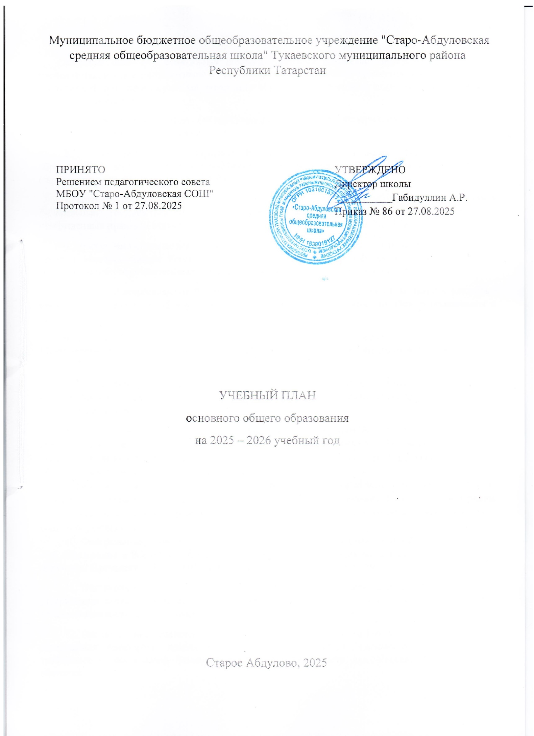

ПОЯСНИТЕЛЬНАЯ ЗАПИСКА
Учебный план — нормативный документ, который определяет перечень, трудоемкость, последовательность и распределение по периодам обучения учебных предметов, курсов, дисциплин (модулей), формы промежуточной аттестации обучающихся. Учебный план составлен на основе следующих документов:
1. Федеральный закон «Об образовании в Российской Федерации» от 29.12.2012 № 273-ФЗ (с изменениями и дополнениями).
2. Федеральный государственный образовательный стандарт основного общего образования, утвержденный приказом Министерства просвещения РФ от 31 мая 2021 г. № 287 (зарегистрировано 05.07.2021 г. № 64101).
3. Приказ Министерства просвещения РФ от 18.07.2022 № 568 «О внесении изменений в федеральный государственный образовательный стандарт основного общего образования, утвержденный приказом Министерства просвещения РФ от 321.05.2021 г. № 287»
4. Приказ Минпросвещения России от 19.02.2024 № 110 «О внесении изменений в некоторые приказы Минпросвещения России и Министерства просвещения РФ, касающиеся федеральных государственных образовательных стандартов основного общего образования»
5. Приказ Минпросвещения России от 27.12.2023 № 1028 «О внесении изменений в некоторые приказы Минобрнауки и Минпросвещения, касающиеся ФГОС основного общего образования и среднего общего образования»
6. Федеральная образовательная программа основного общего образования (приказ Министерства просвещения РФ от 18 мая 2023 г. № 370, зарегистрировано в Минюсте России 12.07.2023 № 74223).
7.Приказ Минпросвещения России от 01.02.2024 № 62 «О внесении изменений в некоторые приказы Минпросвещения России, касающиеся федеральных образовательных программ основного общего образования и среднего общего образования»
8.Приказ Министерства просвещения Российской Федерации № 171 от 19.03.2024 г. «О внесении изменений в некоторые приказы Министерства просвещения Российской Федерации, касающиеся федеральных образовательных программ начального общего образования, основного общего образования и среднего общего образования».
9. Приказ Министерства просвещения Российской Федерации от 9 октября 2024 г. № 704 «О внесении изменений в некоторые приказы Министерства просвещения Российской Федерации, касающиеся федеральных образовательных программ начального общего образования, основного общего образования и среднего общего образования».
10. Федеральный закон от 31.07.2020 № 304-ФЗ «О внесении изменений в Федеральный закон «Об образовании в Российской Федерации» по вопросам воспитания обучающихся, во исполнение поручений Президента РФ от 23.02.2018 № Пр-328 п.1, от 20.12.2020 № Пр-2182.
11. Постановление Главного государственного санитарного врача РФ от 28.09.2020 № 28 «Об утверждении санитарных правил СП 2.4.3648-20 «Санитарно-эпидемиологические требования к организациям воспитания и обучения, отдыха и оздоровления детей и молодежи».
12. Постановление Главного государственного санитарного врача РФ от 28.01.2021 г. № 2 «Об утверждении санитарных правил и норм СанПиН 1.2.3685-21 "Гигиенические нормативы и требования к обеспечению безопасности и (или) безвредности для человека факторов среды обитания".
13. Порядок организации и осуществления образовательной деятельности по основным общеобразовательным программам — образовательным программам начального общего, основного общего и среднего общего образования, утвержденный приказом Минпросвещения от 22.03.2021 № 115.
14. Письмо Минпросвещения от 03.03.2023 № 03-327 «О направлении информации».
15. Закон Российской Федерации от 25.10.1991 № 1807-1 (ред. от 12.03.2014) «О языках народов Российской Федерации».
16. Письмо Рособрнадзора от 20.06.2018 № 05-192 «Об изучении родных языков из числа языков народов Российской Федерации».
17. Приказ Министерства просвещения Российской Федерации от 26.06.2025 №495 «Об утверждении федерального перечня учебников, допущенных к использованию при реализации имеющих государственную аккредитацию образовательных программ начального общего, основного общего, среднего общего образования организациями, осуществляющими образовательную деятельность, и установлении предельного срока использования исключённых учебников и разработанных в комплекте с ними учебных пособий»
18. Приказ Министерства науки и высшего образования Российской Федерации, Министерства просвещения Российской Федерации от 30.06.2020 № 845/369 «Об утверждении Порядка зачета организацией, осуществляющей образовательную деятельность, результатов освоения обучающимися учебных предметов, курсов, дисциплин (модулей), практики, дополнительных образовательных программ в других организациях, осуществляющих образовательную деятельность».
19. Приказ Минпросвещения России от 02.08.2022 № 653 «Об утверждении федерального перечня электронных образовательных ресурсов, допущенных к использованию при реализации имеющих государственную аккредитацию образовательных программ начального общего, основного общего, среднего общего образования» (Зарегистрировано в Минюсте России 29.08.2022 № 69822).
Учебный год в Муниципальное бюджетное общеобразовательное учреждение "Старо-Абдуловская средняя общеобразовательная школа" Тукаевского муниципального района Республики Татарстан начинается 01.09.2025 и заканчивается 26.05.2026.
Продолжительность учебного года в 5-9 классах составляет 34 учебные недели.
Учебные занятия для учащихся 5-9 классов проводятся по 6-ти дневной учебной неделе. Количество часов, отведенных на освоение обучающимися учебных предметов, курсов, модулей из обязательной части и части, формируемой участниками образовательных отношений, в совокупности не превышает величину недельной образовательной нагрузки:
- в 5-х классах – 32 часа в неделю;
- 6-х классах – 33 часа в неделю;
- 7-х классах – 35 часов в неделю;
8–9-х классах – 36 часов в неделю
В МБОУ "Старо-Абдуловская средняя общеобразовательная школа" Тукаевского муниципального района РТ языком обучения является татарский язык.
Учебный план состоит из двух частей — обязательной части и части, формируемой участниками образовательных отношений. Обязательная часть учебного плана определяет состав учебных предметов обязательных предметных областей.
По заявлению родителей (законных представителей) несовершеннолетних обучающихся осуществляется изучение родного (татарского) языка и родной (татарской) литературы из числа языков народов РФ, государственных языков республик РФ.
Предметная область «Иностранные языки» представлена учебными предметом Иностранный язык. Иностранный (английский) язык в 5-9 классах изучается в объеме 3 часа неделю.
Изучение второго иностранного языка не осуществляется по заявлению родителей (законных представителей) несовершеннолетних обучающихся и отсутствии необходимых условий.
В 7-9 классах в рамках предметной области «Математика и информатика» для достижения обучающимися предметных результатов освоения программы основного общего образования учебный предмет «Математика» включает результаты освоения рабочих программ учебных курсов «Алгебра» - 3 часа, «Геометрия» - 2 часа, «Вероятность и статистика» - 1 час.
С 2025/26 учебного года меняется формат изучения учебного предметов «История» и «Обществознание» на уровне ООО. Учебный предмет «История» в рамках обязательной предметной области «Общественно-научные предметы» с 01.09.2025 включает в себя учебные курсы «История России», «Всеобщая история» и «История нашего края», на которые суммарно отводится по 3 часа в неделю в 6–7-х классах: 5 класс- 68 часов (Всеобщая история), 34 часа (История нашего края); 6 класс- 28 часов (Всеобщая история), 57 часов (История России), 17 часов (История нашего края); 7 класс- 28 часов (Всеобщая история), 57 часов (История России), 17 часов (История нашего края);
В 8-9-х классах на учебный предмет «История» отводится по 2 часа в неделю. В соответствии с ФОП ООО в 2025/26 учебном году в 9-х классах в рамках учебного предмета «История» реализуется учебный модуль «Введение в новейшую историю России» (приказ Минпросвещения от 18.05.2023 № 370). Модуль включен в программу, чтобы познакомить обучающихся с ключевыми событиями новейшей истории России, предваряя систематическое изучение отечественной истории XX - начала XXI в. в 10-11 классах. В учебном плане предусмотрено изучение модуля в составе учебного предмета «История». Учебный предмет «Обществознание» в 6-7-х классах не изучается. В 2025/26 учебном году учебный предмет «Обществознание» изучают обучающиеся 8–9-х классов по 2 часа в неделю.
Часть учебного плана, формируемая участниками образовательных отношений, обеспечивает реализацию индивидуальных потребностей обучающихся. Время, отводимое на данную часть учебного плана внутри максимально допустимой недельной нагрузки обучающихся, может быть использовано: на проведение учебных занятий, обеспечивающих различные интересы обучающихся. Часы части, формируемой участниками образовательных отношений в учебном плане использованы с учетом заявлений родителей (законных представителей) и в 5 классе 1 час на предмет физкультура, в 6 классе на предмет физкультура, в 7 классе 1 час на учебный курс «Экология растений», в 8 классе на курс по биологии «Экология животных»».
Промежуточная аттестация – процедура, проводимая с целью оценки качества освоения обучающимися части содержания (четвертное оценивание) или всего объема учебной дисциплины за учебный год (годовое оценивание).
Промежуточная аттестация обучающихся за четверть осуществляется в соответствии с календарным учебным графиком.
Все предметы обязательной части учебного плана оцениваются по четвертям. Предметы из части, формируемой участниками образовательных отношений, являются безотметочными и оцениваются «зачет» или «незачет» по итогам четверти.
Промежуточная аттестация проходит на последней учебной неделе четверти. Формы и порядок проведения промежуточной аттестации определяются «Положением о формах, периодичности и порядке текущего контроля успеваемости и промежуточной аттестации обучающихся Муниципальное бюджетное общеобразовательное учреждение "Старо-Абдуловская средняя общеобразовательная школа" Тукаевского муниципального района Республики Татарстан.
Освоение основной образовательной программ основного общего образования завершается итоговой аттестацией.
Нормативный срок освоения основной образовательной программы основного общего образования составляет 5 лет.

Учебный план
для образовательных организаций, обучение в которых ведётся на родном(нерусском ) языке. Вариант 6
Предметная область | Учебный предмет/курс | Количество часов в неделю
Предметная область | Учебный предмет/курс | 5 | 6 | 7 | 8 | 9
Обязательная часть
Русский язык и литература | Русский язык | 5 | 6 | 4 | 3 | 3
Русский язык и литература | Литература | 3 | 3 | 2 | 2 | 3
Родной язык и родная литература | Родной (татарский) язык | 3 | 3 | 3 | 3 | 3
Родной язык и родная литература | Родная (татарская) литература | 1 | 1 | 1 | 1 | 1
Иностранные языки | Иностранный (английский) язык | 3 | 3 | 3 | 3 | 3
Математика и информатика | Математика | 5 | 5 | 0 | 0 | 0
Математика и информатика | Алгебра | 0 | 0 | 3 | 3 | 3
Математика и информатика | Геометрия | 0 | 0 | 2 | 2 | 2
Математика и информатика | Вероятность и статистика | 0 | 0 | 1 | 1 | 1
Математика и информатика | Информатика | 0 | 0 | 1 | 1 | 1
Общественно-научные предметы | История | 3 | 3 | 3 | 2 | 2
Общественно-научные предметы | Обществознание | 0 | 0 | 0 | 1 | 1
Общественно-научные предметы | География | 1 | 1 | 2 | 2 | 2
Естественно-научные предметы | Физика | 0 | 0 | 2 | 2 | 3
Естественно-научные предметы | Химия | 0 | 0 | 0 | 2 | 2
Естественно-научные предметы | Биология | 1 | 1 | 1 | 2 | 2
Искусство | Изобразительное искусство | 1 | 1 | 1 | 0 | 0
Искусство | Музыка | 1 | 1 | 1 | 1 | 0
Технология | Труд (технология) | 2 | 2 | 2 | 1 | 1
Основы безопасности и защиты Родины | Основы безопасности и защиты Родины | 0 | 0 | 0 | 1 | 1
Физическая культура | Физическая культура | 2 | 2 | 2 | 2 | 2
Итого |  | 31 | 32 | 34 | 35 | 36
Часть, формируемая участниками образовательных отношений
Наименование учебного курса
Физическая культура |  | 1 | 1 | 0 | 0 | 0
Экология растений |  | 0 | 0 | 1 | 0 | 0
Экология животных |  | 0 | 0 | 0 | 1 | 0
Итого |  | 1 | 1 | 1 | 1 | 0
ИТОГО недельная нагрузка |  | 32 | 33 | 35 | 36 | 36
Количество учебных недель |  | 34 | 34 | 34 | 34 | 34
Всего часов в год |  | 1088 | 1122 | 1190 | 1224 | 1224

Формы проведения промежуточной аттестации учащихся

Предмет, курс | Класс
Предмет, курс | 5 | 6 | 7 | 8 | 9
Русский язык | ГО/КД | ГО/КР | ГО/КР | ГО/КР | ГО/КР
Литература | ГО/Т | ГО/Т | ГО/Т | ГО/Т | ГО/Т
Родной(тат) язык | ГО/КД | ГО/КД | ГО/КД | ГО/КД | ГО/КД
Родная (тат) литература | ГО/Т | ГО/Т | ГО/Т | ГО/Т | ГО/Т
Иностранный (англ) язык | ГО/КР | ГО/КР | ГО/КР | ГО/КР | ГО/КР
Математика | ГО/КР | ГО/КР
Алгебра |  |  | ГО/КР | ГО/КР | ГО/КР
Геометрия |  |  | ГО/КР | ГО/КР | ГО/КР
Вероятность и статистика |  |  | ГО/КР | ГО/КР | ГО/КР
Информатика |  |  | ГО/Т | ГО/КР | ГО/КР
История | ГО/Т | ГО/Т | ГО/Т | ГО/Т | ГО/Т
Обществознание |  |  |  | ГО/Т | ГО/Т
География | ГО/КР | ГО/КР | ГО/КР | ГО/КР | ГО/КР
Физика |  |  | ГО/КР | ГО/КР | ГО/КР
Химия |  |  |  | ГО/КР | ГО/КР
Биология | ГО/КР | ГО/КР | ГО/КР | ГО/КР | ГО/КР
ИЗО | ГО/Т | ГО/Т | ГО/Т
Музыка | ГО/Т | ГО/Т | ГО/Т | ГО/Т
Труд(технология) | ГО/ПР | ГО/ПР | ГО/ПР | ГО/ПР | ГО/ПР
Физкультура | ГО/Т | ГО/Т | ГО/Т | ГО/Т | ГО/Т
ОБЗР |  |  |  | ГО/Т | ГО/Т
Основы экологической безопасности |  |  | Т
Искусственный интеллект |  |  | Т
Практикум по физике |  |  | Т

Условные обозначения:
КР - контрольная работа  Т- разноуровневый тест  КД – контрольный диктант | ПР – практическая работа  ГО – годовая оценка

Формы проведения промежуточной аттестации для обучающихся, получающих образование в форме семейного образования.

Предмет, курс | Класс
Предмет, курс | 5 | 6 | 7 | 8 | 9
Русский язык | КД | КР | КР | КР | КР
Литература | Т | Т | Т | Т | Т
Родной(тат) язык | КД | КД | КД | КД | КД
Родная (тат)литература | Т | Т | Т | Т | Т
Иностранный (англ) язык | КР | КР | КР | КР | КР
Математика | КР | КР
Алгебра |  |  | КР | КР | КР
Геометрия |  |  | КР | КР | КР
Вероятность и статистика |  |  | КР | КР | КР
Информатика |  |  | Т | КР | КР
История | Т | Т | Т | Т | Т
Обществознание |  |  |  | Т | Т
География | КР | КР | КР | КР | КР
Физика |  |  | КР | КР | КР
Химия |  |  |  | КР | КР
Биология | КР | КР | КР | КР | КР
ИЗО | Т | /Т | Т
Музыка | Т | Т | Т | Т
Труд(технология) | ПР | ПР | ПР | ПР | ПР
Физкультура | Т | Т | Т | Т | Т
ОБЗР |  |  |  | Т | Т

Условные обозначения:
КР - контрольная работа  Т- разноуровневый тест  КД – контрольный диктант | ПР – практическая работа  ГО – годовая оценка



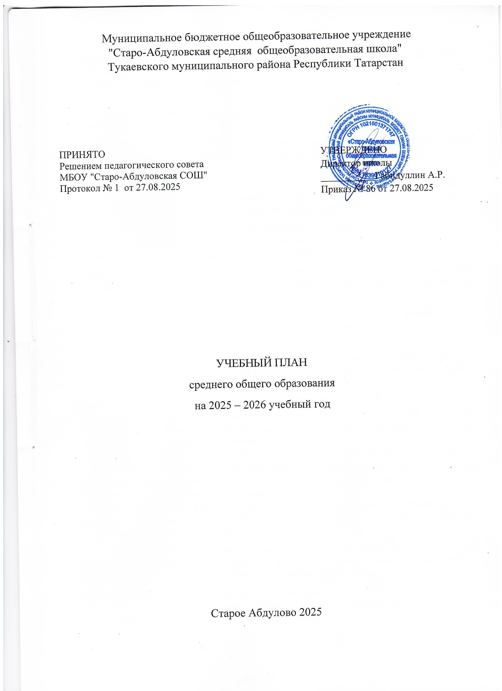

ПОЯСНИТЕЛЬНАЯ ЗАПИСКА
Учебный план — нормативный документ, который определяет перечень, трудоемкость, последовательность и распределение по периодам обучения учебных предметов, курсов, дисциплин (модулей), формы промежуточной аттестации обучающихся. Учебный план составлен на основе следующих документов:
1. Федеральный закон «Об образовании в Российской Федерации» от 29.12.2012 № 273-ФЗ (с изменениями и дополнениями).
2. Федеральный государственный образовательный стандарт основного общего образования, утвержденный приказом Министерства просвещения РФ от 31 мая 2021 г. № 287 (зарегистрировано 05.07.2021 г. № 64101).
3. Приказ Министерства просвещения РФ от 18.07.2022 № 568 «О внесении изменений в федеральный государственный образовательный стандарт основного общего образования, утвержденный приказом Министерства просвещения РФ от 321.05.2021 г. № 287»
4. Приказ Минпросвещения России от 19.02.2024 № 110 «О внесении изменений в некоторые приказы Минпросвещения России и Министерства просвещения РФ, касающиеся федеральных государственных образовательных стандартов основного общего образования»
5. Приказ Минпросвещения России от 27.12.2023 № 1028 «О внесении изменений в некоторые приказы Минобрнауки и Минпросвещения, касающиеся ФГОС основного общего образования и среднего общего образования»
6. Федеральная образовательная программа основного общего образования (приказ Министерства просвещения РФ от 18 мая 2023 г. № 370, зарегистрировано в Минюсте России 12.07.2023 № 74223).
7.Приказ Минпросвещения России от 01.02.2024 № 62 «О внесении изменений в некоторые приказы Минпросвещения России, касающиеся федеральных образовательных программ основного общего образования и среднего общего образования»
8.Приказ Министерства просвещения Российской Федерации № 171 от 19.03.2024 г. «О внесении изменений в некоторые приказы Министерства просвещения Российской Федерации, касающиеся федеральных образовательных программ начального общего образования, основного общего образования и среднего общего образования».
9. Приказ Министерства просвещения Российской Федерации от 9 октября 2024 г. № 704 «О внесении изменений в некоторые приказы Министерства просвещения Российской Федерации, касающиеся федеральных образовательных программ начального общего образования, основного общего образования и среднего общего образования».
10. Федеральный закон от 31.07.2020 № 304-ФЗ «О внесении изменений в Федеральный закон «Об образовании в Российской Федерации» по вопросам воспитания обучающихся, во исполнение поручений Президента РФ от 23.02.2018 № Пр-328 п.1, от 20.12.2020 № Пр-2182.
11. Постановление Главного государственного санитарного врача РФ от 28.09.2020 № 28 «Об утверждении санитарных правил СП 2.4.3648-20 «Санитарно-эпидемиологические требования к организациям воспитания и обучения, отдыха и оздоровления детей и молодежи».
12. Постановление Главного государственного санитарного врача РФ от 28.01.2021 г. № 2 «Об утверждении санитарных правил и норм СанПиН 1.2.3685-21 "Гигиенические нормативы и требования к обеспечению безопасности и (или) безвредности для человека факторов среды обитания".
13. Порядок организации и осуществления образовательной деятельности по основным общеобразовательным программам — образовательным программам начального общего, основного общего и среднего общего образования, утвержденный приказом Минпросвещения от 22.03.2021 № 115.
14. Письмо Минпросвещения от 03.03.2023 № 03-327 «О направлении информации».
15. Закон Российской Федерации от 25.10.1991 № 1807-1 (ред. от 12.03.2014) «О языках народов Российской Федерации».
16. Письмо Рособрнадзора от 20.06.2018 № 05-192 «Об изучении родных языков из числа языков народов Российской Федерации».
17. Приказ Министерства просвещения Российской Федерации от 26.06.2025 №495 «Об утверждении федерального перечня учебников, допущенных к использованию при реализации имеющих государственную аккредитацию образовательных программ начального общего, основного общего, среднего общего образования организациями, осуществляющими образовательную деятельность, и установлении предельного срока использования исключённых учебников и разработанных в комплекте с ними учебных пособий»
18. Приказ Министерства науки и высшего образования Российской Федерации, Министерства просвещения Российской Федерации от 30.06.2020 № 845/369 «Об утверждении Порядка зачета организацией, осуществляющей образовательную деятельность, результатов освоения обучающимися учебных предметов, курсов, дисциплин (модулей), практики, дополнительных образовательных программ в других организациях, осуществляющих образовательную деятельность».
19. Приказ Минпросвещения России от 02.08.2022 № 653 «Об утверждении федерального перечня электронных образовательных ресурсов, допущенных к использованию при реализации имеющих государственную аккредитацию образовательных программ начального общего, основного общего, среднего общего образования» (Зарегистрировано в Минюсте России 29.08.2022 № 69822).
Учебный год в Муниципальное бюджетное общеобразовательное учреждение "Старо-Абдуловская средняя общеобразовательная школа" Тукаевского муниципального района Республики Татарстан начинается 01.09.2025 и заканчивается 26.05.2026.
Продолжительность учебного года в 10-11 классах составляет 34 учебные недели.
Учебные занятия для учащихся 10-11классов проводятся по 6-ти дневной учебной неделе.
Максимальный объем аудиторной нагрузки обучающихся в неделю составляет в 10-11 классах – 37 часов.
В МБОУ " Старо-Абдуловская средняя общеобразовательная школа" Тукаевского муниципального района РТ языком обучения является татарский язык.
Учебный план состоит из двух частей — обязательной части и части, формируемой участниками образовательных отношений. Обязательная часть учебного плана определяет состав учебных предметов обязательных предметных областей.
По заявлению родителей (законных представителей) несовершеннолетних обучающихся осуществляется изучение родного (татарского) языка и родной (татарской) литературы из числа языков народов РФ, государственных языков республик РФ.
Предметная область «Иностранные языки» представлена учебными предметом Иностранный язык. Иностранный язык (английский) в 10-11 классах изучается в объеме 3 часа неделю.
Изучение второго иностранного языка не осуществляется по заявлению родителей (законных представителей) несовершеннолетних обучающихся и отсутствии необходимых условий.
В 10-11 классах в рамках предметной области «Математика и информатика» для достижения обучающимися предметных результатов освоения программы основного общего образования учебный предмет «Математика» включает результаты освоения рабочих программ учебных курсов «Алгебра» - 3 часа, «Геометрия» - 2 часа, «Вероятность и статистика» - 1 час.
Часть учебного плана, формируемая участниками образовательных отношений, обеспечивает реализацию индивидуальных потребностей обучающихся. Время, отводимое на данную часть учебного плана внутри максимально допустимой недельной нагрузки обучающихся, может быть использовано: на проведение учебных занятий, обеспечивающих различные интересы обучающихся. Часы части, формируемой участниками образовательных отношений в учебном плане использованы с учетом заявлений родителей (законных представителей) и в 10 классе на элективные часы:
География и геология -1 ч
Технологии современного производства -1 ч
в 11 классе на элективные часы:
Технологии современного производства -1
География и геология -1 ч
Промежуточная аттестация – процедура, проводимая с целью оценки качества освоения обучающимися части содержания (четвертное оценивание) или всего объема учебной дисциплины за учебный год (годовое оценивание).
Промежуточная/годовая аттестация обучающихся за четверть осуществляется в соответствии с календарным учебным графиком.
Промежуточная аттестация проходит на последней учебной неделе четверти. Формы и порядок проведения промежуточной аттестации определяются «Положением о формах, периодичности и порядке текущего контроля успеваемости и промежуточной аттестации обучающихся Муниципальное бюджетное общеобразовательное учреждение "Старо-Абдуловская средняя общеобразовательная школа" Тукаевского муниципального района Республики Татарстан.
Освоение основной образовательной программ основного среднего образования завершается итоговой аттестацией.
Нормативный срок освоения основной образовательной программы среднего общего образования составляет 2 года.
Учебный план
10 класса МБОУ «Старо-Абдуловская СОШ», реализующего ФГОС СОО
(утвержденный приказом Минобрнауки России от 17.05.2012 № 413, с изменениями от 12.08.2022 приказ Минпросвещения № 732)

Агротехнологический профиль

Предметная область | Учебный предмет/курс | Количество часов в неделю
Предметная область | Учебный предмет/курс | 10 (2025-2026) | 11 (2026-2027)
Обязательная часть
Русский язык и литература | Русский язык | 2 | 2
Русский язык и литература | Литература | 3 | 3
Русский язык и родная литература | Родной язык | 2 | 2
Русский язык и родная литература | Родная литература | 1 | 1
Иностранные языки | Иностранный язык | 3 | 3
Математика и информатика | Алгебра | 2 | 2
Математика и информатика | Геометрия | 2 | 2
Математика и информатика | Вероятность и статистика | 1 | 1
Математика и информатика | Информатика | 1 | 1
Общественно-научные предметы | История | 2 | 2
Общественно-научные предметы | Обществознание | 2 | 1,5
Общественно-научные предметы | География | 1 | 1
Естественно-научные предметы | Физика | 2 | 2
Естественно-научные предметы | Химия (углубленный уровень) | 3 | 3
Естественно-научные предметы | Биология (углубленный уровень) | 3 | 3
Физическая культура | Физическая культура | 2 | 2
Основы безопасности и защиты Родины | Основы безопасности и защиты Родины | 1 | 1
 | Индивидуальный проект | 1 | 0
Физическая культура |  | 1 | 1
Технологии современного производства |  | 1 | 1
География и геология |  | 1 | 1
Обществознание |  |  | 0,5
Астрономия |  |  | 1
ИТОГО недельная нагрузка |  | 37 | 37
Количество учебных недель |  | 34 | 34

*С учетом общего объема аудиторной работы обучающихся по ФГОС СОО (утвержденный . приказом Минобрнауки России от 17.05.2012 № 413, с изменениями от 12.08.2022 Приказ Минпросвещения № 732) составляет не менее 2170 часов и не более 2590 (не более 37 часов в неделю) академических часов

Учебный план
11 класса МБОУ «Старо-Абдуловская СОШ», реализующего ФГОС СОО
(утвержденный приказом Минобрнауки России от 17.05.2012 № 413, с изменениями от 12.08.2022 приказ Минпросвещения № 732)

Естественнонаучный профиль

Предметная область | Учебный предмет/курс | Количество часов в неделю
Предметная область | Учебный предмет/курс | 10 (2024-2025) | 11 (2025-2026)
Обязательная часть
Русский язык и литература | Русский язык | 2 | 2
Русский язык и литература | Литература | 3 | 3
Русский язык и родная литература | Родной язык | 2 | 2
Русский язык и родная литература | Родная литература | 1 | 1
Иностранные языки | Иностранный язык | 3 | 3
Математика и информатика | Алгебра | 2 | 3
Математика и информатика | Геометрия | 2 | 1
Математика и информатика | Вероятность и статистика | 1 | 1
Математика и информатика | Информатика | 1 | 1
Общественно-научные предметы | История | 2 | 2
Общественно-научные предметы | Обществознание | 2 | 2
Общественно-научные предметы | География | 1 | 1
Естественно-научные предметы | Физика | 2 | 2
Естественно-научные предметы | Химия (углубленный уровень) | 3 | 3
Естественно-научные предметы | Биология (углубленный уровень) | 3 | 3
Физическая культура | Физическая культура | 3 | 3
Основы безопасности и защиты Родины | Основы безопасности и защиты Родины | 1 | 1
 | Индивидуальный проект | 1 | 0
Практикум по подготовке к ЕГЭ |  | 1
Технологии современного производства |  | 1 | 1
География и геология |  |  | 1
Астрономия |  |  | 1
ИТОГО недельная нагрузка |  | 37 | 37
Количество учебных недель |  | 34 | 34

*С учетом общего объема аудиторной работы обучающихся по ФГОС СОО (утвержденный . приказом Минобрнауки России от 17.05.2012 № 413, с изменениями от 12.08.2022 Приказ Минпросвещения № 732) составляет не менее 2170 часов и не более 2590 (не более 37 часов в неделю) академических часов

Формы
проведения промежуточной аттестации для учащихся, в том числе для обучающихся в форме семейного образования.
Сроки проведения: Промежуточная аттестация проводится в мае 2026 года по принятому педагогическим советом и утвержденному директором школы графику
Формы промежуточной аттестации – аттестация по полугодиям, годовая аттестация. Промежуточная аттестация проводится в соответствии с Положением о формах, периодичности и порядке текущего контроля успеваемости и промежуточной аттестации по четвертям. Годовая отметка выставляется на основании определения среднеарифметической отметки за четыре четверти учебного года.
Предмет | Класс
Предмет | 10* | 11*
Русский язык | ГО/Д | ГО/Д
Литература | ГО/ДС | ГО/ДС
Родной язык (тат) | ГО/Д | ГО/Д
Родная литература (тат) | ГО/ДС | ГО/ДС
Иностранный язык (англ) | ГО/КР | ГО/КР
Математика |  | ГО/КР
Алгебра | ГО/КР
Геометрия | ГО/КР
Вероятность и статистика | ГО/КР
Информатика | ГО/КР | ГО/КР
История | ГО/КР | ГО/КР
Обществознание | ГО/КР | ГО/Р
География | ГО/КР | ГО/КР
Физика | ГО/КР | ГО/КР
Химия | ГО/КР | ГО/КР
Биология | ГО/КР | ГО/КР
Основы безопасности и защиты Родины | ГО/Т | ГО/Т
Физкультура | ГО/Т | ГО/Т
Индивидуальный проект | ГО/П
Астрономия |  | ГО/Т
В 10-11 классах проводится комплексная работа с целью выявления усвоения учащимися метапредметных компетенций
Условные обозначения: КР- контрольная работа Пр- - практическая работа, Т- тест П-проект
Д – диктант, ГО – годовая оценка

